新 书 推 荐

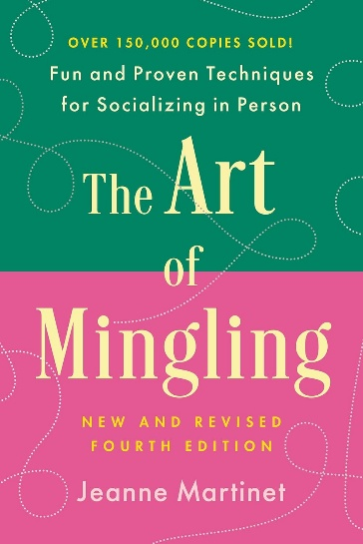
中文书名：《融入的艺术：轻松、有趣且有效的社交技巧》（第4版）
英文书名：THE ART OF MINGLING: Fun and Proven Techniques for Socializing in Person (Fourth Edition)
作 者：Jeanne Martinet
出 版 社：St. Martin's Griffin
代理公司：ANA/Brady
页 数：304页
出版时间：2026年10月
代理地区：中国大陆、台湾
审读资料：电子稿
类 型：职场励志
2015版简中版权曾授权，版权已到期回归

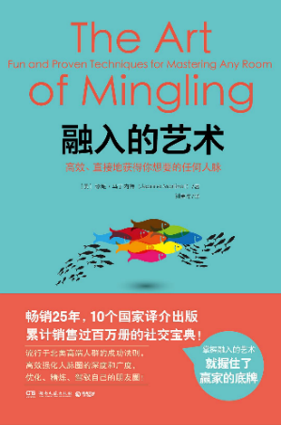
中简本出版记录
书 名：《融入的艺术：高效直接地获得你想要的任何人脉》
作 者：（美）珍妮·马丁内特 (Jeanne Martinet)
出版社：湖南文艺出版社
译 者：刘勇军
出版年：2017年
页 数：256页
定 价：39.8元
装 帧：平装

内容简介：

这是一本帮助你在任何社交场合都能从容应对的入门指南，现在已更新第四版！此前三个版本分别出版于1992年、2006年和2015年。此次作者对全书进行了全面修订，新增内容占比达40%，为读者提供了在线下聚会中游刃有余所需的一切。

***

一想到要去参加聚会，你会不会就紧张得口干舌燥？比起面对面交流，你是不是更习惯用 FaceTime视频通话？你是否发现，自己几乎只活在屏幕里？你并不孤单——全世界有90%的人都害怕与人寒暄应酬，而珍妮·马丁内特（Jeanne Martinet）正好开出了对症之方。

大多数人其实一直都多少有些害怕与陌生人打交道，而数字时代的生活方式又让人与人之间的疏离愈演愈烈，疫情期间养成的习惯更是让我们的社交“肌肉”进一步萎缩。可面对面的交流，对我们来说就像食物和空气一样不可或缺。《融入的艺术》（The Art of Mingling）鼓励你放下各种应用，重新走出去，在现实生活中建立真正的人际连接。这个恰逢其时的第四版，全面更新了作者那套行之有效的方法，帮助你克服社交恐惧，在各种商务或社交聚会中都能自在应对、尽兴交流。书中既有简单易上手的方法，也有更进阶的技巧、窍门、建议、开场白和应对策略，并穿插了大量生动有趣的例子，教你学会：

·面对面交流的价值
·为“极度紧张者”准备的基本生存策略
·真正有效的开场白和破冰方式
·让谈话朝正确方向推进的工具与原则
·至关重要的“得体脱身”礼仪
·成为优秀倾听者的秘诀
·在公共场所与人交际的技巧
·应对政治话题时急需掌握的策略
·以及更多实用内容！

如今，人们比以往任何时候都更需要这本书。所有人都意识到，社交焦虑正变得愈发严重、愈发普遍；而这本书将以实用、贴近当下的建议，帮助每个人放下手机，抬起头来，迈出第一步，重新开始与人交流，直面自己的恐惧。

作者简介：


珍妮•马丁内特（Jeanne Martinet）出生和成长于美国马里兰州巴尔的摩，于弗吉尼亚大学获得学士学位。在纽约出版业工作七年后，她成为了一名自由撰稿人和编辑。她笔下文章和博客充满幽默，见刊于OZY和《赫芬顿邮报》（The Huffington Post）以及各地方报纸。

珍妮也是一位知名畅销书作家，供稿于《纽约时报》、《纽约每日新闻》、《芝加哥论坛报》、《波士顿环球报》、《花花公子》、《华盛顿邮报》、《旧金山纪事报》等媒体，曾在《今日秀》、美国国家公共广播的《晨报》和纽约公共广播的《伦纳德•洛普特秀》等上百个电视和广播节目中分享她幽默而实用的“融入”心得，珍妮也因此获称“融入小姐”（Miss. Mingle）。

目前珍妮·马丁内特生活在纽约曼哈顿。

推特：@Miss_Mingle

媒体评价：

“就像很多人相信瑜伽的力量，马丁内特相信‘融入’的魅力。在她看来，‘融入’这一能力可以靠规律性锻炼培养。”
——《纽约时报》（The New York Times）

“这部有趣的指南包含了一些巧妙的想法，旨在让‘融入能力’这朵美丽的花从墙上离开，进入所有人的怀抱。”
——莱蒂西亚·鲍德里奇（Letitia Baldridge）

“《融入的艺术》从派对中去除‘惊吓’环节，无论是与商务聚会，还是私人社交。”
——《出版者周刊》（Publishers Weekly）

“派对专家珍妮·马丁内特。”
——《纽约每日新闻报》（New York Daily News）

“马丁内特发明了一种技巧，让我们在任何社交场合下都能保持轻松惬意。”
——《芝加哥论坛报》（Chicago Tribune）

感谢您的阅读！
请将反馈信息发至：版权负责人
Email：Rights@nurnberg.com.cn
安德鲁·纳伯格联合国际有限公司北京代表处
北京市海淀区中关村大街甲59号中国人民大学文化大厦1705室, 邮编：100872
电话：010-82504106, 传真：010-82504200
公司网址：http://www.nurnberg.com.cn
书目下载：http://www.nurnberg.com.cn/booklist_zh/list.aspx
书讯浏览：http://www.nurnberg.com.cn/book/book.aspx
视频推荐：http://www.nurnberg.com.cn/video/video.aspx
豆瓣小站：http://site.douban.com/110577/
新浪微博：安德鲁纳伯格公司的微博_微博 (weibo.com)
微信订阅号：ANABJ2002


